WILLKOMMEN BEI GOETHE
Lernvideos des Goethe-Instituts Ljubljana
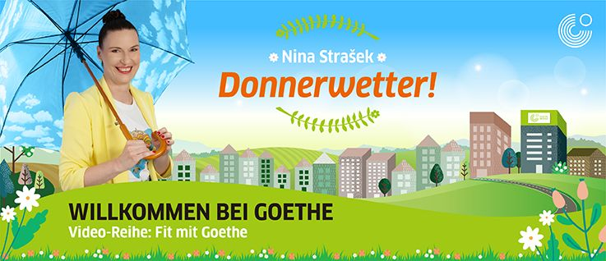

Arbeitsblätter zum Video


Autorin: Marjetka Marko, DaF-Lehrerin
Zielgruppe: Sekundarbereich
Sprachniveau: A2-B1
Lernziele:
Schüler und Schülerinnen können
- wichtige Informationen im Video zum Thema Donnerwetter! verstehen.
- über das Wetter sprechen.
- einige Redewendungen zum Thema anwenden.
- eine Wetteruhr anfertigen.
Fotos: www.colourbox.de
Zum Video: Starte das Video, indem du auf den Link / das Symbol klickst, oder den QR-Code einscannst: https://youtu.be/O06g6f-9EAo

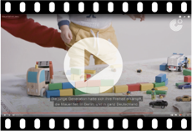



Übung 1: Wetter. Was passt zusammen? Verbinde.
1 schneien |  | A der Schnee
2 sonnig |  | B der Wind
3 wolkig |  | C der Regen
4 donnern |  | D die Wolken
5 heiß |  | E die Sonne
6 regnen |  | F der Blitz
7 windig  8 blitzen |  | G der Donner  H die Hitze
Übung 2: Himmelsrichtungen. Schreib die Wörter aus dem Kasten zum Kompass.
der Norden der Süden der Westen der Osten
der Nordosten der Nordwesten der Südwesten der Südosten
der Norden



Übung 3: Wie ist das Wetter? Benenne die Wettererscheinungen und schreib die passenden Wörter (Nomen, Verben oder Adjektive) zu den Fotos.

1  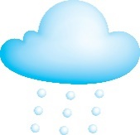  ____________________  ____________________  ____________________ | 2    __________________  __________________  __________________
3  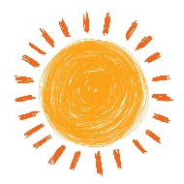  __________________  __________________  __________________ | 4  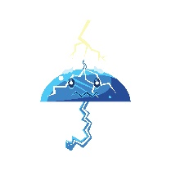  ___________________  ___________________  ___________________
5  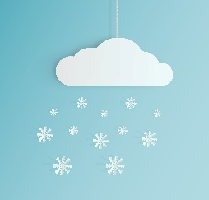  _________________  _________________  _________________ | 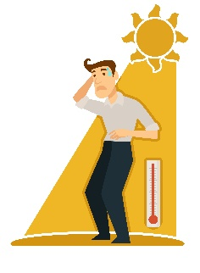  6  __________________  __________________  __________________
7  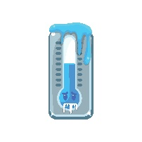  ___________________  ___________________  ___________________ | 8  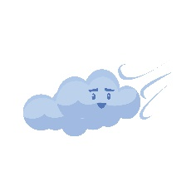  ___________________  ___________________  ___________________
9  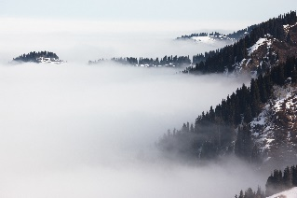  der Nebel_________  neblig____________  ________________ | 10    der Regenbogen___  ________________  _______________



Beim 1. Sehen: Mach bitte Übung 4.

Übung 4a: Alle sprechen gerne über das Wetter. Sieh dir das Video von 0:48 bis 1:35 Min an und ergänze im Text die Wörter aus dem Kasten.
die extremen Wetterphänomene das Wetter Small Talk-Thema unterschiedlich plaudert der globalen Erwärmung

Erwachsene sprechen gerne mit Bekannten, mit der Familie und Freunden über ________________ (1). Auch wenn man mit der Familie und Freunden telefoniert oder Leute auf einer Party kennenlernt, ________________ (2) man gern über die Sonne und den Regen. Sogar im Berufsleben bei formellen Meetings ist es ein populäres Small Talk-Thema (3).

Das Wetter ist oft von Tag zu Tag und von Ort zu Ort ________________________ (4) und daher ist es für alle ein relevantes Thema. Und wir dürfen nicht __________________________ (5) vergessen, die wegen der Umweltverschmutzung und ___________________________ (6) zugenommen haben.

Übung 4b: Sieh dir das Video von 0:48 bis 1:35 Min nochmals an und überprüfe deine Ergebnisse.

Beim 2. Sehen: Mach bitte Übung 5.
Übung 5a: Wettererscheinungen und Redemittel. Lies die Wörter in der Tabelle und bilde mit ihnen sinnvolle Sätze. Schreib die Sätze auf die Linien.

Pronomen | Verben | Adjektive
es | sein | windig
 | regnen | sonnig
 | blitzen | wolkig
 | donnern | kalt
 | schneien | heiß
 |  | bewölkt

1 ____Es ist bewölkt.______________________________________________________________
2 ______________________________________________________________________________
3 ______________________________________________________________________________
4 ______________________________________________________________________________
5 ______________________________________________________________________________
6 ______________________________________________________________________________
7 ______________________________________________________________________________
8 ______________________________________________________________________________
9 ______________________________________________________________________________
10 _____________________________________________________________________________

Übung 5b: Sieh dir das Video von 1:38 bis 3:26 Min an und überprüfe deine Ergebnisse.

Beim 3. Sehen: Mach bitte Übung 6.
Übung 6a: Wetteruhr. Was braucht man zum Basteln? Sieh dir das Video von 3:27 bis 4:17 Min an und notiere die Wörter.

_einen Bleistift___________________________________________________________________
_______________________________________________________________________________
_______________________________________________________________________________
_______________________________________________________________________________

Übung 6b: Sieh dir das Video nochmals Video von 3:27 bis 4:17 Min an und überprüfe die Ergebnisse.
Beim 4. Sehen: Mach bitte Übung 7 und Übung 8.

Übung 7a: Sieh dir das Video von 4:18 bis 6:36 Min an und bring die Schritte in die richtige Reihenfolge.

1 | Zuerst malen wir einen Kreis auf ein dickes weißes Papier.
 | In der Mitte des Kreises und in der Mitte der Deutschlandkarte machen wir ein kleines Loch.
 | Auf den Kreis malen wir die Wetterzeichen oder wir basteln sie aus Filz und Watte.
 | Anschließend legen wir die Deutschlandkarte auf den Tisch und platzieren darauf die Wetteruhr und auf die Wetteruhr den Zeiger.
 | Zum Schluss drehen wir den Zeiger und spielen kurze Dialoge.
 | Den Kreis schneiden wir mit der Schere aus.
 | Dann teilen wir den Kreis in 8 Teile auf.
 | Alles heften wir mit dem Korken und einem Nagel oder einer Verschlussklammer zusammen.
 | Danach malen und schneiden wir einen großen Zeiger in beliebiger Farbe aus.

Übung 7b: Sieh dir das Video nochmals von 4:18 bis 6:36 Min an und überprüfe die Ergebnisse.

Übung 8: Nun hast du das Material notiert und alle Schritte kennenglernt. Fertige nun eine Wetteruhr an und drucke die Deutschlandkarte aus. Dreh den Zeiger und sprich mit deinen Mitschüler*innen über das Wetter in Deutschland.

Beispiel: - Wie ist das Wetter im _Südwesten_ von Deutschland?
– Es …


Beim 5. Sehen: Mach bitte Übung 9.

Übung 9a: Quiz mit Redewendungen zum Thema Wetter. Welcher Satz im Kasten passt zu welcher Redewendung? Ergänze die Sätze 1-5.

wenn man eine fröhliche und optimistische Person ist wenn es sehr heiß ist
wenn das Wetter schlecht ist wenn man nichts Neues hört
wenn man überrascht ist oder etwas bewundert

1. | „Donnerwetter!“ sagt man,  __________________________________________________________________________.
2. | „Was für eine Affenhitze!“ sagt man,  __________________________________________________________________________.
3. | „Was für ein Sauwetter!“ sagt man,  __________________________________________________________________________.
4. | „Das ist doch Schnee von gestern!“ sagt man,  __________________________________________________________________________.
5. | „Ich habe die Sonne im Herzen.“ sagt man,  __________________________________________________________________________.
Übung 9b: Sieh dir das Video von 6:51 bis 9:38 Min an und überprüfe die Ergebnisse.

Übung 9c: Gibt es auch in deiner Muttersprache Redewendungen zum Thema Wetter? Welche benutzt du? Schreib sie auf bzw. recherchiere im Internet.

________________________________________________________________________________________

________________________________________________________________________________________

________________________________________________________________________________________

________________________________________________________________________________________

Übung 10: Gefällt dir die Wetteruhr, die du selbst gemacht hast? Dann fotografiere sie und teile bitte dein Foto mit uns.

Oder

Übung 11: Zeichnest oder malst du gern? Dann zeichne bzw. male eine Redewendung zum Thema Wetter und teile bitte deine Zeichnung bzw. dein Bild mit uns.

Wir freuen uns auf jede Einsendung von dir.

Oder

Übung 12: Sorgt gutes Wetter für gute Laune? Und macht schlechtes Wetter schlechte Laune? Schreib deine Meinung dazu und begründe sie. Nenne auch Beispiele.

__________________________________________________________________________________________
__________________________________________________________________________________________
__________________________________________________________________________________________
__________________________________________________________________________________________
__________________________________________________________________________________________
__________________________________________________________________________________________
__________________________________________________________________________________________
__________________________________________________________________________________________
__________________________________________________________________________________________
__________________________________________________________________________________________

